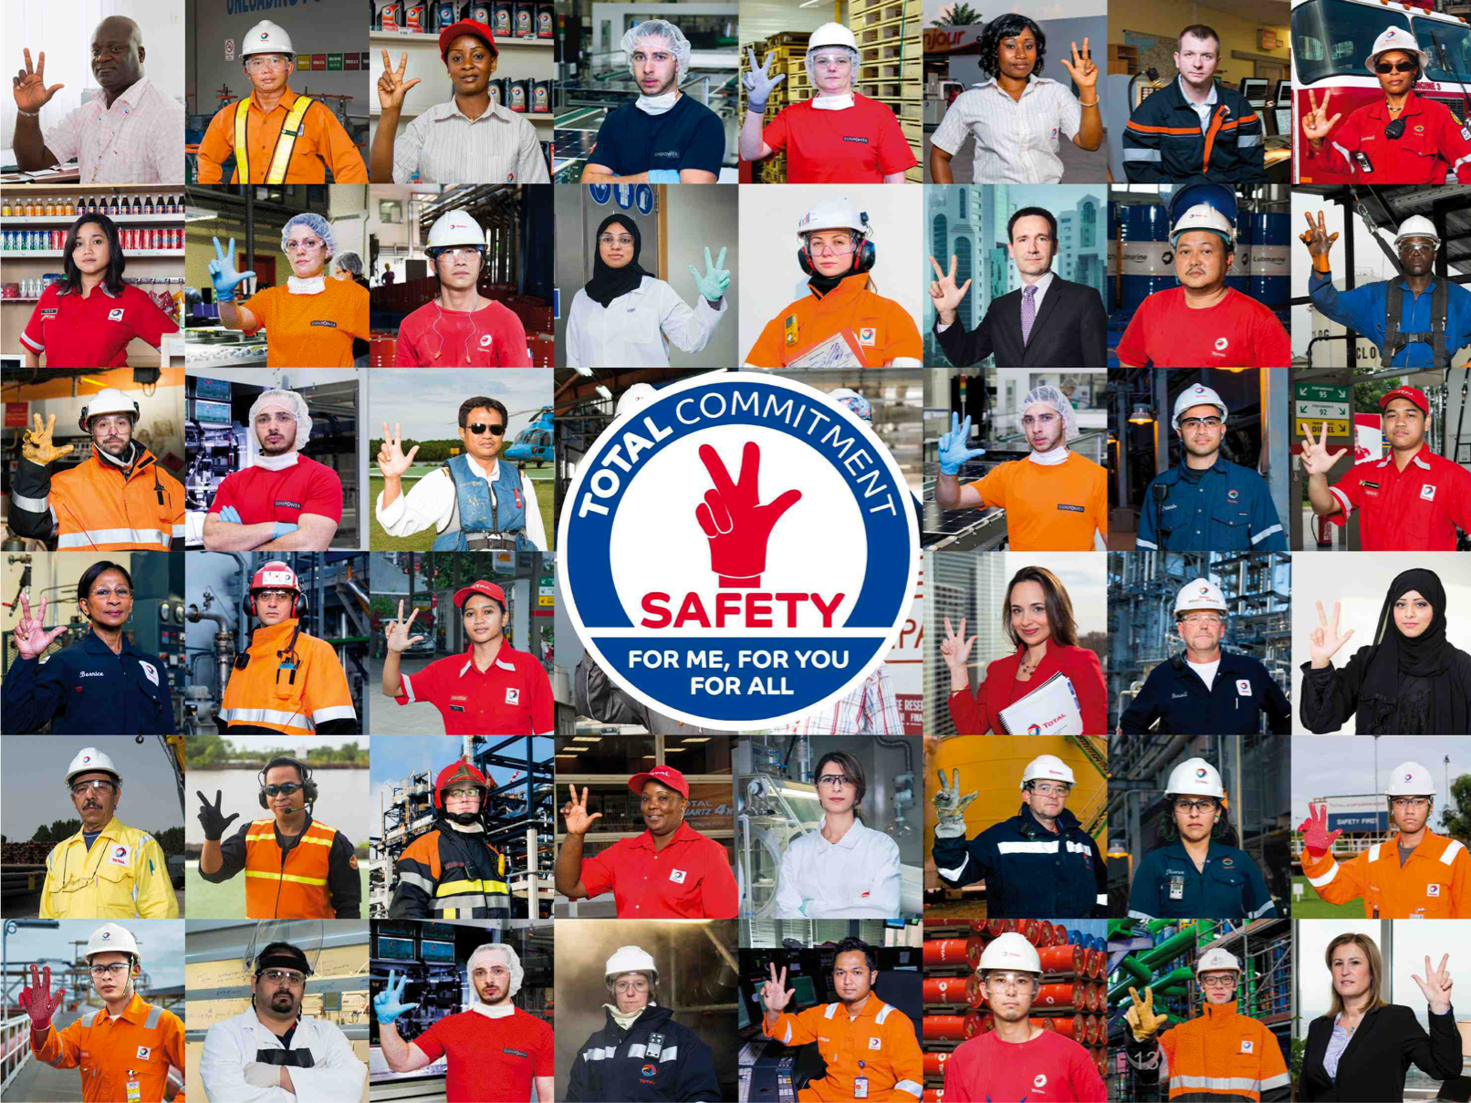

Votre Formation Sécurité

Parcours n°1

Nom :

Filiale :

Fonction :

**Introduction de Patrick Pouyanné**

**Président Directeur Général du Groupe Total**

Cher collègue bonjour,

Bienvenue au sein de notre entreprise.

Vous débutez aujourd’hui votre formation sur nos principes en matière de sécurité. Ces principes constituent le socle commun des standards et exigences du Groupe, dans chacun de nos métiers, sur tous nos sites, dans toute nos filiales, où que vous soyez dans le monde.

Un parcours en plusieurs modules va vous permettre d’appréhender ces principes. Au bout de ce parcours, vous obtiendrez un permis d’agir en sécurité et en sureté : **le Pass**.

Ce **Pass** vous permettra d’être enfin réellement un membre à part entière de la famille Total.

Je vous souhaite une bonne formation et une bonne réussite dans ce parcours.

**Comment cela va-t-il se passer ?**

**Votre parcours**

Votre parcours est constitué de modules que vous allez suivre et qu’il vous faudra faire valider en faisant signer votre feuille de présence par le formateur.

Votre parcours commence dès le premier jour de votre présence au sein du Groupe Total.

Lorsque vous aurez réalisé tous les modules de votre parcours, un certificat appelé « Safety Pass », vous sera délivré. Celui-ci prouve que vous avez les connaissances et compétences Sécurité nécessaires pour débuter votre activité chez Total.

Le déroulé de votre parcours est décrit sur la page suivante.

**Le manuel**

Vous garderez ce manuel tout au long de votre parcours, il vous sera utile pour :

* valider l’avancement de votre parcours,
* prendre des notes,
* faire les exercices,
* faire votre synthèse.



**Feuilles de présence**



**Feuilles de présence**

**SOMMAIRE**

Sécurité dans le Groupe TOTAL 7

TCG 1.1 : Introduction et engagement Top Management 8

TCG 1.2 : Valeur Sécurité 9

TCG 1.3 : La Charte HSEQ 10

TCG 2.2 : Risques Technologiques et accidents majeurs 12

TCG 2.3 : Sécurité : Morts et accidents 13

TCG 2.5b : Les Risques Psycho-Sociaux 14

TCG 3.1 : Maestro - Organisation HSE 15

TCG 4.1 : Les comportements (positifs et négatifs) 16

TCG 4.2 : Travail en équipe et relations hiérarchiques 18

TCG 4.3 : Relations avec les contractants - Exemplarité 19

TCG 4.4 : Chacun à son niveau est responsable 20

TCG 5.1 : Les règles d’or 21

TCG 5.2 : Remontée d’anomalies 22

TCG 5.3 : Le retour d’expérience 24

TCG 5.4 : Stop Card 25

TCG 6.1 : Initiation lutte incendie 26

TCG 6.2 : Initiation au secourisme 27

TCG 7.0 : Conclusion et engagements 28

Synthèse 29

Sécurité dans ma filiale 30

TCAS 1.0 : Feuille de route HSE de ma filiale 31

TCAS 1.1 : Les risques et accidents majeurs de ma filiale 32

TCAS 1.5 : Les risques psychosociaux ma filiale 33

TCAS 2.4 : Les règles générales de sécurité de ma filiale 34

Sécurité à mon poste 35

TCNT 1.1 : Les accidents de bureau 36

TCNT 1.3 : Les gestes et postures 37

TCNT 1.4 : Expérimentation Stop Card 38

Contenu du rapport d’étonnement - Stop Card 39

Conclusion/Engagements 41

Conclusions de mon parcours 42

Mes engagements 43



Sécurité dans le Groupe TOTAL

# TCG 1.1 : Introduction et engagement Top Management

|  |
| --- |
|  |
|  |
|  |
|  |
|  |
|  |
|  |
|  |
|  |
|  |

**Quels sont, pour vous les mots clé, les idées fortes de cette vidéo ?**

# 

|  |
| --- |
|  |
|  |

**Qu’est-ce qui vous marque ou surprend le plus dans ce que dit Patrick Pouyanné ?**

# 

|  |
| --- |
|  |
|  |

**Comment pourrait-on résumer son engagement vis-à-vis de la Sécurité ?**

# 

|  |
| --- |
|  |
|  |

# TCG 1.2 : Valeur Sécurité

|  |
| --- |
|  |
|  |
|  |
|  |
|  |
|  |
|  |
|  |
|  |
|  |
|  |
|  |
|  |
|  |
|  |
|  |
|  |
|  |
|  |

# TCG 1.3 : La Charte HSEQ

|  |
| --- |
|  |
|  |
|  |
|  |
|  |
|  |
|  |
|  |
|  |
|  |
|  |
|  |
|  |
|  |
|  |
|  |
|  |
|  |
|  |

**TCG 2.1 : Nos grands risques Sécurité**

|  |
| --- |
|  |
|  |
|  |
|  |
|  |
|  |
|  |
|  |

**Exercice : Calcul du TRIR**

**Exercice 1 – Calcul de votre TRIR**   
Sur la durée de votre carrière en supposant que vous fassiez une entorse au cours de celle-ci.  
Une carrière dure en moyenne 40 ans, à raison de 40 heures travaillées par semaine, et 50 semaines par an.

|  |
| --- |
|  |

**Exercice 2 – Calcul du TRIR d’une entreprise**  
Une entreprise de 1000 salariés dénombre 1 accident sur une année (40 heures travaillées par semaine, et 50 semaines par an).

|  |
| --- |
|  |

**Exercice 3**  
Une entreprise de 100000 salariés dénombre 50 accidents sur une année (40 heures travaillées par semaine, et 50 semaines par an).

|  |
| --- |
|  |

# TCG 2.2 : Risques Technologiques et accidents majeurs

|  |
| --- |
|  |
|  |
|  |

**Exercice : Quelles conséquences ?**

**Dans cette liste, quelles sont les conséquences que vous imaginez (sur les personnes, les installations, la compagnie et les riverains)?**

|  |  |
| --- | --- |
| **Accident** | **Conséquences ?** |
| Marée noire |  |
| Une voiture sort de la route et fait 4 tonneaux |  |
| Chute d’une personne d’un échafaudage |  |
| Explosion d’une conduite de gaz |  |
| Feu d’un bac de stockage |  |
| Chute dans un escalier |  |

|  |
| --- |
|  |
|  |
|  | |
|  | |
|  | |

# TCG 2.3 : Sécurité : Morts et accidents

|  |
| --- |
|  |
|  |
|  |
|  |

|  |
| --- |
|  |
|  |

|  |
| --- |
|  |
|  |

|  |
| --- |
|  |
|  |

|  |
| --- |
|  |
|  |
|  |
|  |
|  |
|  |

# TCG 2.5b : Les Risques Psycho-Sociaux

|  |
| --- |
|  |
|  |
|  |
|  |
|  |
|  |
|  |
|  |
|  |
|  |
|  |
|  |
|  |
|  |
|  |
|  |
|  |
|  |
|  |

# TCG 3.1 : Maestro - Organisation HSE

|  |
| --- |
|  |
|  |
|  |
|  |
|  |
|  |
|  |
|  |
|  |

**Exercice : Quelles sont les responsabilités de :**

* John :
* Du responsable du centre :
* De l’instructeur :
* De chaque parachutiste :`
* D’un technicien HSE si John en recrutait un :

# TCG 4.1 : Les comportements (positifs et négatifs)

|  |
| --- |
|  |
|  |
|  |
|  |
|  |
|  |
|  |
|  |
|  |
|  |
|  |
|  |

**Exercice : comportement ou pas ?**

* Travailler en hauteur sans harnais
* Etre stressé
* Réaliser un Safety Tour
* Suggérer à un de vos collègues de faire un Safety Tour
* Vous convaincre que la sécurité est votre priorité
* Conduire à contresens sur l’autoroute

**Exercice : erreur ou faute ?**

* Conduire en excès de vitesse sur site
* Oublier une étape importante d’une procédure
* Apporter de l’alcool sur le site
* Mal comprendre un plan ou une procédure
* Ne pas utiliser les EPI fournis
* Confondre deux produits chimiques
* Conduire un engin de chantier sans mettre la ceinture de sécurité
* Utiliser le téléphone portable en conduisant
* Ouvrir une vanne différente de celle indiquée dans la procédure car elle ne vous semble pas être la bonne

|  |
| --- |
|  |
|  |
|  |
|  |
|  |
|  |
|  |
|  |
|  |
|  |
|  |
|  |
|  |

# TCG 4.2 : Travail en équipe et relations hiérarchiques

|  |
| --- |
|  |
|  |
|  |
|  |
|  |
|  |
|  |
|  |
|  |
|  |
|  |
|  |
|  |
|  |
|  |
|  |
|  |
|  |
|  |
|  |

# TCG 4.3 : Relations avec les contractants - Exemplarité

|  |
| --- |
|  |
|  |
|  |
|  |
|  |
|  |
|  |
|  |

**Exercice : Lister les actions Sécurité de chacun et leurs différences**

**Intervenants :**

* Coordinateur de chantier (Emile)

|  |
| --- |
|  |
|  |

* Grande entreprise du bâtiment pour le gros œuvre

|  |
| --- |
|  |
|  |

* Artisan local pour la réalisation des menuiseries

|  |
| --- |
|  |
|  |

# TCG 4.4 : Chacun à son niveau est responsable

|  |
| --- |
|  |
|  |
|  |
|  |
|  |
|  |
|  |
|  |
|  |
|  |
|  |
|  |
|  |
|  |
|  |
|  |
|  |
|  |
|  |

# TCG 5.1 : Les règles d’or

|  |
| --- |
|  |
|  |
|  |
|  |
|  |
|  |
|  |
|  |
|  |
|  |
|  |
|  |
|  |
|  |
|  |
|  |
|  |
|  |
|  |
|  |
|  |

# TCG 5.2 : Remontée d’anomalies

|  |
| --- |
|  |
|  |
|  |
|  |
|  |
|  |
|  |
|  |
|  |
|  |
|  |

**Exercice : repérer les anomalies**

**Quelles sont les anomalies que vous avez repérées ?**

|  |
| --- |
|  |
|  |
|  |

**Par rapport à ces anomalies, qu’aurait-il pu être fait pour empêcher cet accident ?**

|  |
| --- |
|  |
|  |
|  |

|  |
| --- |
|  |
|  |
|  |

|  |
| --- |
|  |
|  |
|  |

|  |
| --- |
|  |
|  |
|  |

# TCG 5.3 : Le retour d’expérience

|  |
| --- |
|  |
|  |
|  |
|  |
|  |
|  |
|  |
|  |
|  |
|  |
|  |
|  |
|  |
|  |
|  |
|  |
|  |
|  |
|  |

# TCG 5.4 : Stop Card

|  |
| --- |
|  |
|  |
|  |
|  |
|  |
|  |
|  |
|  |
|  |
|  |
|  |
|  |
|  |
|  |
|  |
|  |
|  |
|  |
|  |

# TCG 6.1 : Initiation lutte incendie

|  |
| --- |
|  |
|  |
|  |
|  |
|  |
|  |
|  |
|  |
|  |
|  |
|  |
|  |
|  |
|  |
|  |
|  |
|  |
|  |
|  |

# TCG 6.2 : Initiation au secourisme

|  |
| --- |
|  |
|  |
|  |
|  |
|  |
|  |
|  |
|  |
|  |
|  |
|  |
|  |
|  |
|  |
|  |
|  |
|  |
|  |
|  |



# TCG 7.0 : Conclusion et engagements

|  |
| --- |
|  |
|  |
|  |
|  |
|  |

* **Quelles actions souhaitez-vous mettre en œuvre, dans votre futur poste, pour participer à ancrer la valeur Sécurité ?**

|  |
| --- |
|  |
|  |
|  |

* **Quelles difficultés anticipez-vous ?**

|  |
| --- |
|  |
|  |
|  |

* **Avez-vous déjà des idées pour faire face à ces difficultés ?**

|  |
| --- |
|  |
|  |
|  |

# Synthèse

|  |
| --- |
|  |
|  |
|  |
|  |
|  |
|  |
|  |
|  |
|  |
|  |
|  |
|  |
|  |
|  |
|  |
|  |
|  |
|  |
|  |
|  |
|  |



Sécurité dans ma filiale

# TCAS 1.0 : Feuille de route HSE de ma filiale

|  |
| --- |
|  |
|  |
|  |
|  |
|  |
|  |
|  |
|  |
|  |
|  |
|  |
|  |
|  |
|  |
|  |
|  |
|  |
|  |
|  |

# TCAS 1.1 : Les risques et accidents majeurs de ma filiale

|  |
| --- |
|  |
|  |
|  |
|  |
|  |
|  |
|  |
|  |
|  |
|  |
|  |
|  |
|  |
|  |
|  |
|  |
|  |
|  |
|  |

# TCAS 1.5 : Les risques psychosociaux ma filiale

|  |
| --- |
|  |
|  |
|  |
|  |
|  |
|  |
|  |
|  |
|  |
|  |
|  |
|  |
|  |
|  |
|  |
|  |
|  |
|  |
|  |

# TCAS 2.4 : Les règles générales de sécurité de ma filiale

|  |
| --- |
|  |
|  |
|  |
|  |
|  |
|  |
|  |
|  |
|  |
|  |
|  |
|  |
|  |
|  |
|  |
|  |
|  |
|  |
|  |

Sécurité à mon poste

# TCNT 1.1 : Les accidents de bureau

|  |
| --- |
|  |
|  |
|  |
|  |
|  |
|  |
|  |
|  |
|  |
|  |
|  |
|  |
|  |
|  |
|  |
|  |
|  |
|  |
|  |
|  |

# TCNT 1.3 : Les gestes et postures

|  |
| --- |
|  |
|  |
|  |
|  |
|  |
|  |
|  |
|  |
|  |
|  |
|  |
|  |
|  |
|  |
|  |
|  |
|  |
|  |
|  |

# TCNT 1.4 : Expérimentation Stop Card

|  |
| --- |
|  |
|  |
|  |
|  |
|  |
|  |
|  |
|  |
|  |
|  |
|  |
|  |
|  |
|  |
|  |
|  |
|  |
|  |
|  |

# Rapport d’étonnement - Stop Card

**Dans quelle(s) circonstances êtes-vous intervenu avec la Stop Card ?**

|  |
| --- |
|  |
|  |
|  |
|  |
|  |

**Comment les personnes ont-elles réagi ?**

|  |
| --- |
|  |
|  |
|  |
|  |

**Qu’est-ce qui vous a le plus étonné ?**

|  |
| --- |
|  |
|  |
|  |
|  |
|  |

**Que tirez-vous de votre intervention ? Et de l’utilisation de la Stop Card en général ?**

|  |
| --- |
|  |
|  |
|  |
|  |
|  |
|  |
|  |



Conclusion/Engagements

# Conclusions de mon parcours

|  |
| --- |
|  |
|  |
|  |
|  |
|  |
|  |
|  |
|  |
|  |
|  |
|  |
|  |
|  |
|  |
|  |
|  |
|  |
|  |
|  |

# Mes engagements

Ne remplissez cette page que lorsque votre formateur vous le demandera.

**La sécurité…**

**Pour moi : **

|  |
| --- |
|  |
|  |
|  |
|  |
|  |

**Pour toi :**

|  |
| --- |
|  |
|  |
|  |
|  |
|  |

**Pour tous :**

|  |
| --- |
|  |
|  |
|  |
|  |